CASTELLANO

De lengua castellana para esta semana os he grabado el cuento La Cebra Camila.
Narra la historia de una cebra a la que cada animal que encuentra en su camino la ayuda sin esperar nada a cambio.
Escucha el cuento.
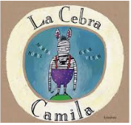
Actividad de la semana: En un papel o un cuaderno dibuja alguna situación en la que alguien te ha ayudado para aliviar tu pena.
Escribe debajo del dibujo qué te pasó y cómo te ayudaron.
Si quieres puedes hacer una foto y me la mandas a mi correo:
aurora@escola-agora.net

